Описание маршрута (трассы) Минская Кругосветка-3 (МК_3)
( версия-1, 28.07.2011, Comissar )
В развитие документа “Проект МК_3 19_07_2011.doc” приведено описание деталей трассы МК_3, выложенной по ссылке: http://www.gpsies.com/map.do?fileId=eaamccdqzrzeziwv Учтены замечания и предложения «первопроходчиков и георазведчиков» маршрута МК_3, а также опыт прохождения байкерами МК_1 и МК_2. На рис.1,2,3 (см. ниже) приведены:
5-ти километровые отметки (прямоугольнички от сервера GPSies.com) и контрольные пункты (КП) с их номерами.
Рис.1 КП1_КП2_КП3
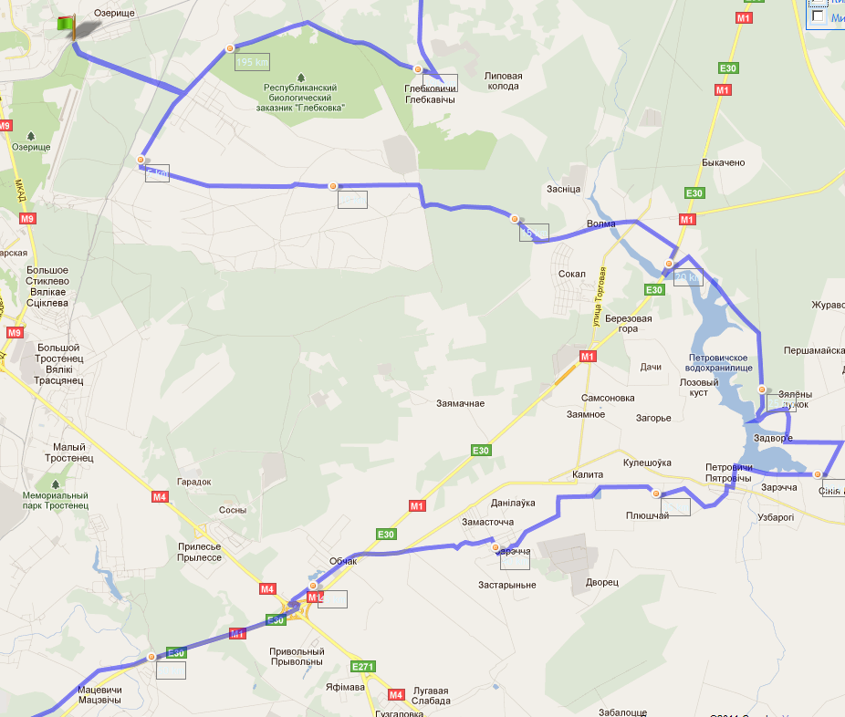
КП1
КП2
КП3
Старт
Комментарии к рис.1.
1) Старт - это ж.д.о.п.Озерище (200м. к Минску от о.п. за ж.д. в начале леса)
2) Через 5км. по “асфальт” дороге - «стелла» (это точка поворота налево (сторого на Восток) на дорогу по Полигону)
3) Примерно через 5км. (от поворота) – Курган (бывший наблюдательный пункт на Полигоне)
4) Примерно через 2км. (от Кургана) – въезд в лес по лесной накатанной дороге
5) Через 5км. (от въезда в лес с Полигона) – выезд из леса - это первый условный КП1 (Контрольный Пункт).
6) Налево вдоль леса – накатанная полевая дорога, а потом асфальт по д.Волма
7) Через 3км. (от КП1) - магазин в д.Волма, а в конце д.Волма - «крестообразный, но косой» перекресток
8) Через 1км. (от перекрестка) по полевой дороге – шоссе Брест-Москва (М1) и поворот направо (вдоль М1)
9) Через 1км. (от поворота по полевой дороге вдоль М1) – мост М1 над вдх.Петровичское и поворот налево (под мостом)
10) Примерно через 5км. (от моста М1) по живописной укатанной дороге-грейдеру д.Зеленый Лужок;
здесь - первое возможное купание (по желанию) и первая стоянка (не более 15 мин.) – КП2 (по желанию Пелотона)
11) Через 1км. (от д.Зеленый лужок) по дороге строго на Юг – край д.Задворье
12) Через 2 км. на Восток (от д.Задворье) – поворот на Юг, потом (через 1 км) поворот на Запад, а через.2 км. –д.Петровичи
13) На южном выезде из д.Петровичи – начало полевой дороги вдоль мелиоративного канала, а через 5 км – д.Заречье
14) Через 2 км (от выезда и д.Заречье) – пересечение с М1, которое нужно преодолеть согласно рис.1а
15) Через 1 км (от пересечения с М1) – пересечение М1 с М3, которое нужно преодолеть согласно рис.1б
16) Через 4 км (от пересечения М1 с М3) – съезд на шоссе «Жодинское» , который нужно выполнить согласно рис.1в
17) через 8 км (от съезда на шоссе «Жодинское») военный городок Гатово в лесу; магазин; КП3 (это примерно 55км МК_3)
Рис.1а  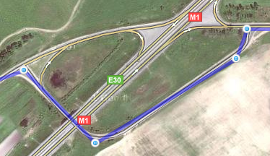 | Рис.1б  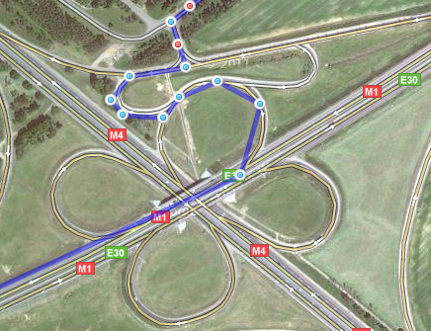 | Рис.1в  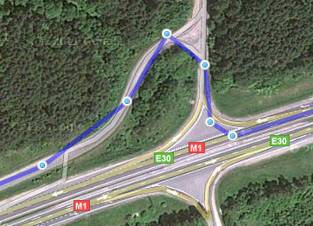
Рис.2 КП4_КП5
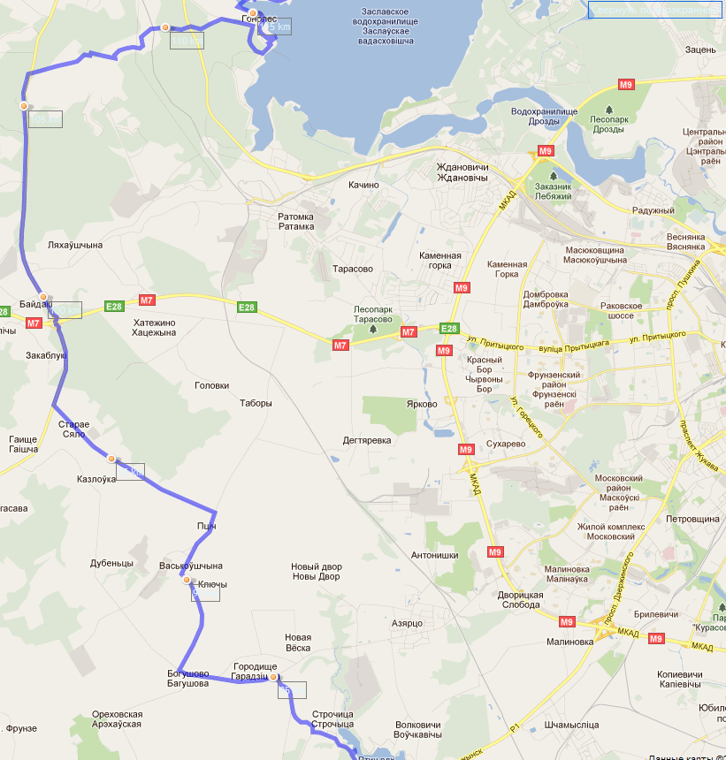
КП4
КП5

Комментарии к рис.2.
1) через 3 км (от КП3) по щоссе ж.д.о.п.Асеевка, еще через 10км – шоссе Слуцкое
2) пересечение шоссе Слуцкое – только по пешеходному переходу, а потом по этому шоссе (против движения !) – до леса
3) через2км (от шоссе Слуцкое) вдоль леса до р.Птичь, переход по деревянному мостику, въезд д.Русиновичи и направо;
4) через 5 км (от д. Русиновичи) п.Атолино (магазин), потом через 2км - ж.д.о.п.Птичь, потом через 1 км – ш.Брестское
5) всего через 25км (от КП3, в.г.Гатово) - вдх.Волковичи (пляж, ларьки); отдых; плотный обед; КП4 (примерно 80км)
6) через 2 км (от КП4) по полевым дорогам на Северо-Запад - д.Городище, а потом поворот на Запад–рис.2а
7) через 2 км (от п.Городище) – д.Богово, поворот на Север, через 2км – д.Ключи, д.ВАсбковщина, а еще 2км – и д.Птичь
8) через 3 км (от д.Птичь) – д.Козловка, потом через 2 км – д.Старое Село, потом через 2 км – трасса М7 и д.Байдаки
9) пересечение М7 нужно выполнить согласно рис.2б
10) через 5 км по лесу (от пересечения с М7) – маневр-1 через дачную зону до ж.д.о.п.Зеленое, магазина (около 5км, рис.2в)
11) через 5 км (от о.п.Зеленое), после маневра-2 по лесу (рис.2г) – сан.Юность, кафе, бюфет, пляж, отдых КП5 (115км)
12) выезд из санатория Юность – через металлические «северные» ворота, а потом - поворот направо в п.Гонолес
13) через 1км по берегу вдх. - переход через дамбу на Водном Канале, по переходу на площадку, а потом, спешившись,
нужно преодолеть высокую «насыпь», чтобы добраться до полевой «рыбацкой» дороги
Рис.2а  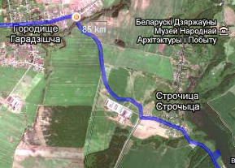 | Рис.2б  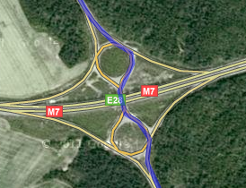 | Рис.2в  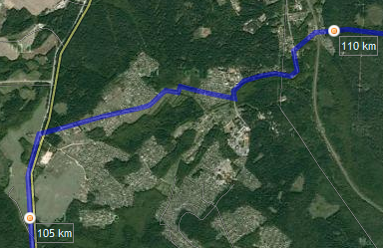 | Рис.2г  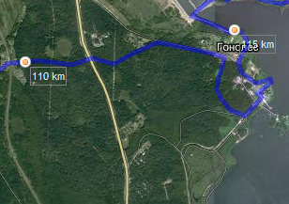
Рис.3 КП6_КП7_КП8
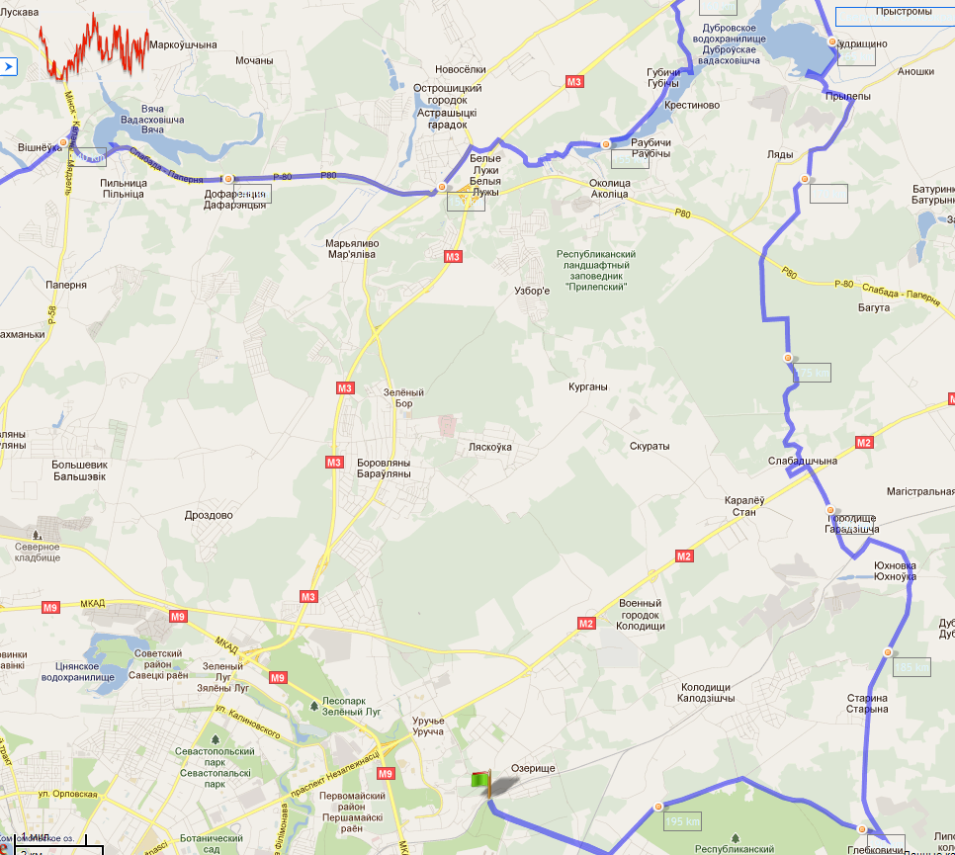
Комментарии к рис.3.
КП6
КП7
КП8
Финиш !
1) через 5 км (от сан.Юность) по берегу вдх.Минское море – начало д.Лапоровичи
2) через 7 км (от д.Лапоровичи) по шоссе «Заславль-Уручье» - мост над каналом Вяча, впадающем в вдх. Минское море
3) через 7 км (от начала канала) вдоль канала по грейдеру – начало д.Нелидовичи; колодец
4) через 5 км (от д.Нелидовичи) по живописной бетонной дороге – п.Вишневка; магазин
5) через 5 км (от п.Вишневка) – по шоссе – начало вдх.Вяча, дамба, а потом КП6 (145км)
6) через 5 км (от КП6) по шоссе – пересечение со старым логойским шоссе, памятник «Танк Т34»
7) через 1 км (от танка Т34) по старому логойскому шоссе – поворот направо на полевую дорогу;
8) через 1 км (от поворота) по полевой дороге – мост под М3 (шоссе на Логойск,Витебск), вдоль р.Усяжа до велодорожки;
9) через 3 км (сначала по велодорожке, потом по берегу вдх.Дубровское через дачи) – поворот на Север (снова к М3)
10) через 1 км (по лесу от поворота из дач) – пересечение с М3 и начало полевой дороги (поворот направо – это она)
11) через 2 км (по полевой дороге от поворота и пересечения с М3) – д.Дубровка
12) через 2 км (по шоссе через д.Дубровка, а потом по шоссе вдоль вдх.Дубровское – дикий пляж - КП7 (165км)
13) через 2 км (по шоссе от КП7, через д.Прилепы) – перед д.Ляды - поворот на Юг (налево по ходу движения)
14) через 2 км (по полевой дороге от поворота на эту полевую дорогу) – пересечение с шоссе Р80
15) через 5 км (по жтвописной лесной дороге от пересечения с Р80) – д.Слободщина
16) через 1 км по шоссе (после маневра через д.Слободщина) – пересечение с шоссе М2 (это пр.Независимости)
17) через 2 км по шоссе (после пересечения с М2) – ж.д.о.п.Городище
18) через 2 км по шоссе (после ж.д.о.п.Городище) – п.Юхновка
18) через 2 км по шоссе через лес (после п. Юхновка) – д.Старина
19) через 2 км (после п.Старина) по шоссе через лес – перед д.Глебковичи, поворот на кладбище, КП8 (190км)
20) через 5 км (после КП8) по шоссе через лес (заказник «Глебковка») – п.Колодищи
21) через 3 км по шоссе (через лес большую часть) – пересечение с ж.д. «одноколейкой», съезд на лесную велотропу
22) через 2 км по лесной велотропе - ж.д.о.п.Озерище (Финиш, 200км); фотосессия; буря эмоций, возможно чай с добавками

